¿Quién inventó el sistema de control de versión Git y por qué?
Una Versión de Control ayuda a los desarrolladores llevar un registro y administrar cualquier cambio en el código del proyecto de software. A medida que crece este proyecto, la versión de control se vuelve esencial.
Git es un sistema de control específico de versión de fuente abierta creada por Linux Torvalds en el 2005. Específicamente, Git es un sistema de control de versión distribuida, lo que quiere decir que la base del código entero y su historial se encuentran disponibles en la computadora de todo desarrollador, lo cual permite un fácil acceso a las bifurcaciones y fusiones.
Linux Torvalds crea esta herramienta debido a un quiebre de relación (en el 2005) con BitKeeper. Este quiebre en la relación provocó que el kernel de Linux, que en sus orígenes era gratuito, deje de serlo.

¿A quién pertenece actualmente GitHub y por qué?
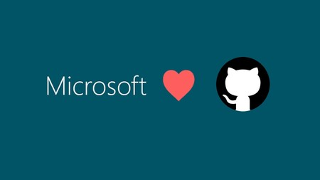
El 4 de junio de 2018 Microsoft compró GitHub por la cantidad de 7500 millones de dólares. Esta compra responde al cambio de paradigmas dentro de Microsoft, apostando más y más fuerte por el Open Source.
Recordemos que, para el momento de la compra, GitHub contaba con 27 millones de usuarios, y aunque parte de ellos son 'voyeurs' de código y no programadores como tales, este megarepositorio de código se ha convertido en referente para 80 millones de proyectos Open Source de distinta entidad.

¿Hay otra forma que no sea la terminal para trabajar con GitHub?
Se pueden subir los archivos directamente a la página de GitHub sin necesidad de codearlos en la termina de nuestro sistema.

Fuentes:
https://kinsta.com/es/base-de-conocimiento/que-es-github/
https://git-scm.com/book/es/v2/Inicio---Sobre-el-Control-de-Versiones-Fundamentos-de-Git
https://www.xataka.com/aplicaciones/microsoft-punto-adquirir-github-desarrolladores-desarrolladores-desarrolladores

